CESI — Promotion A4 · 2025/2026
ERP Logistique
TRANSVIREX LOGISTICS
« Moving Intelligence »

Livrable — Conception & Développement ERP

Équipe projet
Youcef Houbi · Sahraoui Ahmed
Skander Wassim · Belkhir Manil

Table des matières
1. Analyse préliminaire du besoin 4
1.1 Présentation de l'entreprise 4
1.2 Problématique et analyse du besoin 4
1.3 Objectifs du projet 4
1.4 Exigences non-fonctionnelles 4
2. Identification des fonctionnalités et User Stories 6
2.1 Acteurs du système 6
2.2 Épics et User Stories 6
E1 — Gestion des missions (28 pts · Sprint 1) 6
E2 — Suivi temps réel & preuve de livraison (36 pts · Sprints 1 & 2) 6
E3 — Facturation & finance (36 pts · Sprints 2 & 3) 7
E4 — Pilotage & tableaux de bord (20 pts · Sprint 3) 7
E5 — Accès, comptes & temps réel (13 pts · Sprints 1 & 3) 7
E6 — Agent IA — dispatching intelligent (13 pts · Sprint 3) 7
Synthèse du backlog 7
2.3 User stories au format récit 7
Authentification & temps réel (tous rôles) 8
Chauffeur 8
Répartiteur 8
Facturation 8
Management 9
3. Schéma de l'architecture initiale 10
3.1 Vue générale 10
3.2 Choix technologiques 10
3.3 Sécurité de la solution 11
3.4 Flux d'authentification (JWT) 11
3.5 Modèle de données 11
PostgreSQL — tables (créées idempotemment via initSchema au démarrage) 11
MongoDB — collections 12
3.6 Référence API (synthèse) 12
Machines à états 12
4. Organisation de l'équipe 14
4.1 Répartition des rôles 14
4.2 Principes de collaboration 14
4.3 Stratégie de branches Git 14
5. Planification initiale 15
5.1 Méthodologie 15
5.2 Découpage en sprints 15
5.3 Phases du projet 15
6. Wireframes / Mockups préliminaires 16
6.1 Kit de wireframes interactif (design handoff) 16
6.2 Interface Chauffeur — App Driver (:3001) 16
6.3 Interface Répartiteur — App Dispatcher (:3002) 17
6.4 Interface Facturation — App Billing (:3003) 17
6.5 Interface Management — App Management (:3000) 18
7. Présentation de la démarche projet 19
7.1 Méthodologie Agile Scrum 19
7.2 Déroulement par phases 19
Phase 1 — Analyse et compréhension du besoin 19
Phase 2 — Conception de la solution 19
Phase 3 — Développement itératif (3 sprints) 19
Phase 4 — Tests et validation 19
Phase 5 — Conteneurisation et documentation 19
7.3 Agent IA — Positionnement dans la démarche 19
7.4 Qualité & tests 19
7.5 Conteneurisation 20
8. Modules fonctionnels de l'ERP 21
Conclusion 22

Astuce : clic droit → « Mettre à jour les champs » pour rafraîchir la pagination.

1. Analyse préliminaire du besoin

1.1 Présentation de l'entreprise
Transvirex Logistics est une société de transport régionale spécialisée dans la gestion logistique et le transport de marchandises. En 5 ans, elle est passée de 12 chauffeurs à plus de 160 collaborateurs indépendants, traitant aujourd'hui près de 15 000 livraisons par mois.
La croissance rapide de l'entreprise a mis en lumière les limites des outils de gestion actuels. Dispatchers, chauffeurs, responsables logistiques et responsables de facturation interviennent à chaque étape du cycle de vie d'une livraison, mais sans plateforme centralisée pour coordonner leurs actions.

1.2 Problématique et analyse du besoin
L'analyse du fonctionnement actuel de l'entreprise révèle plusieurs dysfonctionnements majeurs :
- Les répartiteurs travaillent simultanément sur WhatsApp, téléphone et e-mail, sans vue d'ensemble cohérente des missions en cours.
- Les chauffeurs découvrent souvent les changements de tournée trop tard, entraînant des retards et une dégradation du service.
- La facturation accuse un retard moyen de 6 jours, faute de données centralisées.
- Les réclamations clients sont en hausse constante, notamment en raison d'un suivi de livraison insuffisant.
- Un client e-commerce majeur a suspendu temporairement son contrat après plusieurs contestations de livraisons mal tracées.

Ces problématiques ont été confirmées par les entretiens conduits auprès des différents profils métiers :
Dispatcher : « Je jongle avec WhatsApp, téléphone et e-mails. Je n'ai pas de vue globale. »
Chauffeur : « Parfois, je découvre un changement de tournée trop tard. »
Responsable Facturation : « Les données ne sont pas centralisées. Je dois recouper les informations. »
Directeur des Opérations : « Nous devons passer d'un pilotage humain à un pilotage assisté par système. »

1.3 Objectifs du projet
Le projet vise à concevoir et développer un ERP logistique moderne capable de :
- Centraliser l'ensemble des opérations logistiques au sein d'une plateforme unique accessible par rôle.
- Permettre le suivi des livraisons en temps réel (statuts + position GPS).
- Automatiser la génération des factures et réduire les délais de traitement.
- Offrir des tableaux de bord et indicateurs fiables à la direction.
- Supporter une montée en charge nationale.
- Intégrer un agent IA pour assister le dispatching et la prise de décision.

1.4 Exigences non-fonctionnelles
Au-delà des fonctionnalités, la solution doit satisfaire un ensemble d'exigences transverses :
Exigence | Objectif retenu
Sécurité | Authentification JWT, hachage bcrypt, contrôle d'accès par rôle (RBAC), ingress unique.
Temps réel | Mises à jour de statut et position propagées via WebSocket (Socket.IO) sans rechargement.
Scalabilité | Architecture micro-services découplée, montée en charge indépendante par domaine.
Portabilité | Déploiement reproductible par conteneurs Docker (un seul docker compose up).
Maintenabilité | Monorepo TypeScript, types partagés bout-en-bout, contrat de réponse normalisé.
Fiabilité | Tests automatisés par service, machine à états contrôlée pour missions et factures.

2. Identification des fonctionnalités et User Stories

2.1 Acteurs du système
Quatre rôles utilisateurs sont implémentés, chacun disposant de son application dédiée. L'administration des comptes est assurée au sein de l'application Management.
Rôle (application) | Responsabilités réellement implémentées
Chauffeur (Driver) | Consulte ses missions, les accepte/refuse, met à jour le statut (récupérée/livrée/incident), téléverse une preuve de livraison (POD photo), partage sa position GPS, dialogue avec le répartiteur.
Répartiteur (Dispatcher) | Crée les missions (carte + géocodage), les suit en tableau Kanban, demande une suggestion IA, assigne/réassigne/annule, suit la position GPS, consulte le planning, traite les alertes et dialogue avec les chauffeurs.
Facturation (Billing) | Liste et détaille les factures, les génère depuis les missions, fait évoluer leur statut, exporte en PDF, suit les paiements, les statistiques et les SLA, reçoit les alertes de factures en retard.
Management | Tableau de bord KPI, ponctualité (SLA & délais), performance et fiches chauffeurs, carte géographique des chauffeurs, gestion de l'équipe et des comptes.

2.2 Épics et User Stories
Le périmètre réellement livré est structuré en 6 épics, pour un total de 25 user stories représentant 146 points d'effort, répartis sur 3 sprints. Chaque user story correspond à une fonctionnalité effectivement implémentée (route front + endpoint back).

E1 — Gestion des missions (28 pts · Sprint 1)
ID | User Story | Rôle | Priorité | Points
US-01 | Consulter mes missions (en cours et passées) | Chauffeur | Haute | 5 pts
US-02 | Accepter ou refuser une mission | Chauffeur | Haute | 5 pts
US-03 | Créer une mission (carte + géocodage) | Répartiteur | Haute | 8 pts
US-04 | Assigner / réassigner / annuler une mission | Répartiteur | Haute | 5 pts
US-05 | Visualiser les missions en tableau Kanban | Répartiteur | Moyenne | 5 pts

E2 — Suivi temps réel & preuve de livraison (36 pts · Sprints 1 & 2)
ID | User Story | Rôle | Priorité | Points
US-06 | Mettre à jour le statut (récupérée / livrée / échec) | Chauffeur | Haute | 5 pts
US-07 | Téléverser une preuve de livraison (POD photo) | Chauffeur | Haute | 5 pts
US-08 | Partager et suivre la position GPS en temps réel | Chauffeur / Répartiteur | Haute | 13 pts
US-09 | Consulter le planning des chauffeurs (timeline) | Répartiteur | Moyenne | 5 pts
US-10 | Traiter les alertes & incidents (retards, SLA) | Répartiteur | Haute | 8 pts

E3 — Facturation & finance (36 pts · Sprints 2 & 3)
ID | User Story | Rôle | Priorité | Points
US-11 | Consulter la liste et le détail des factures | Facturation | Haute | 5 pts
US-12 | Générer une facture depuis une mission | Facturation | Haute | 13 pts
US-13 | Exporter une facture en PDF | Facturation | Moyenne | 5 pts
US-14 | Enregistrer et suivre les paiements | Facturation | Moyenne | 5 pts
US-15 | Être alerté des factures en retard | Facturation | Moyenne | 3 pts
US-16 | Consulter les statistiques de facturation & SLA | Facturation | Moyenne | 5 pts

E4 — Pilotage & tableaux de bord (20 pts · Sprint 3)
ID | User Story | Rôle | Priorité | Points
US-17 | Tableau de bord KPI (revenu, missions, paiements, chauffeurs) | Management | Haute | 5 pts
US-18 | Suivre la ponctualité (SLA & délais) | Management | Moyenne | 5 pts
US-19 | Consulter la performance et les fiches chauffeurs | Management | Moyenne | 5 pts
US-20 | Visualiser la position géographique des chauffeurs | Management | Moyenne | 5 pts

E5 — Accès, comptes & temps réel (13 pts · Sprints 1 & 3)
ID | User Story | Rôle | Priorité | Points
US-21 | S'authentifier et créer un compte (par rôle) | Tous | Haute | 5 pts
US-22 | Gérer l'équipe et les comptes utilisateurs | Management | Moyenne | 5 pts
US-23 | Recevoir des notifications temps réel | Tous | Moyenne | 3 pts

E6 — Agent IA — dispatching intelligent (13 pts · Sprint 3)
ID | User Story | Rôle | Priorité | Points
US-24 | Obtenir une suggestion IA de chauffeur (scoring) | Répartiteur | Haute | 8 pts
US-25 | Comprendre la recommandation (explication en langage naturel) | Répartiteur | Haute | 5 pts

Synthèse du backlog
Sprint | Points | Épics couverts
Sprint 1 | 46 pts | E1, E5 (auth/notif), début E2
Sprint 2 | 49 pts | E2 (fin), début E3
Sprint 3 | 51 pts | E3 (fin), E4, E6
Total | 146 pts | 6 épics · 25 user stories

2.3 User stories au format récit
Les user stories ci-dessus, exprimées au format canonique « En tant que… je veux… afin de… », regroupées par acteur. Chaque story reflète une fonctionnalité effectivement présente dans le code.

Authentification & temps réel (tous rôles)
- En tant qu'utilisateur, je veux me connecter avec mon e-mail et mon mot de passe afin d'accéder à l'application correspondant à mon rôle.
- En tant que nouvel utilisateur, je veux créer un compte (rôle prédéfini) afin d'être enregistré dans le système.
- En tant qu'utilisateur, je veux recevoir des notifications temps réel (mission assignée, changement de statut, alerte de retard) afin d'être informé sans rafraîchir la page.

Chauffeur
- En tant que chauffeur, je veux consulter la liste de mes missions (en cours et passées) afin d'organiser mes livraisons.
- En tant que chauffeur, je veux accepter ou refuser une mission afin de gérer ma charge de travail.
- En tant que chauffeur, je veux mettre à jour le statut d'une mission (récupérée / livrée / échec) afin d'informer le répartiteur en temps réel.
- En tant que chauffeur, je veux téléverser une photo de preuve de livraison (POD) afin de confirmer la remise du colis.
- En tant que chauffeur, je veux partager ma position GPS afin que le répartiteur suive ma progression sur la carte.
- En tant que chauffeur, je veux échanger des messages avec le répartiteur afin de résoudre les imprévus rapidement.

Répartiteur
- En tant que répartiteur, je veux créer une mission (placement carte + géocodage des adresses) afin de la confier à un chauffeur.
- En tant que répartiteur, je veux visualiser les missions en tableau Kanban par statut afin d'avoir une vue d'ensemble.
- En tant que répartiteur, je veux obtenir une suggestion IA des meilleurs chauffeurs afin d'optimiser l'affectation.
- En tant que répartiteur, je veux assigner, réassigner ou annuler une mission afin de piloter les livraisons.
- En tant que répartiteur, je veux suivre la position GPS et l'avancement des missions en temps réel afin de réagir aux retards et incidents.
- En tant que répartiteur, je veux consulter le planning des chauffeurs (timeline) afin de répartir la charge de la journée.
- En tant que répartiteur, je veux dialoguer avec les chauffeurs afin de coordonner les opérations.

Facturation
- En tant qu'agent facturation, je veux générer une facture à partir d'une mission afin d'accélérer le cycle de facturation.
- En tant qu'agent facturation, je veux consulter la liste et le détail des factures et faire évoluer leur statut (brouillon → envoyée → payée) afin de suivre les encaissements.
- En tant qu'agent facturation, je veux exporter une facture en PDF afin de la transmettre au client.
- En tant qu'agent facturation, je veux enregistrer et suivre les paiements afin de tenir la comptabilité à jour.
- En tant qu'agent facturation, je veux être alerté des factures en retard afin de relancer les paiements.
- En tant qu'agent facturation, je veux consulter les statistiques de facturation et les SLA afin de suivre la santé financière et la qualité de service.

Management
- En tant que responsable, je veux consulter un tableau de bord KPI (revenu, missions, paiements, chauffeurs actifs) afin de piloter l'activité.
- En tant que responsable, je veux suivre la ponctualité (SLA & délais) afin de surveiller la qualité de service.
- En tant que responsable, je veux consulter la performance et les fiches des chauffeurs afin d'évaluer les équipes.
- En tant que responsable, je veux visualiser la position géographique des chauffeurs afin de superviser la flotte en temps réel.
- En tant que responsable, je veux gérer l'équipe et les comptes utilisateurs afin de contrôler les accès.

3. Schéma de l'architecture initiale

3.1 Vue générale
L'ERP Transvirex Logistics repose sur une architecture micro-services conteneurisée, organisée en couches découplées. Toutes les applications front communiquent exclusivement avec l'API Gateway (port 4000) qui vérifie le JWT et route vers le micro-service approprié. Seul le service de notification (Socket.IO) est joint directement par les fronts (port 4005).

Navigateur ──→ Gateway :4000 ──→ Auth :4001 (PostgreSQL)
├──→ Mission :4002 (PostgreSQL + MongoDB)
├──→ Billing :4003 (PostgreSQL)
└──→ IA :4004 (sans état · TF.js)

Navigateur ──→ Notification :4005 (MongoDB · Socket.IO)

Composant | Port | Rôle
Frontend (4 apps React) | 3000-3003 | Management (:3000), Driver (:3001), Dispatcher (:3002), Billing (:3003). React 18 + Vite + Tailwind.
API Gateway | 4000 | Ingress unique. Vérifie le JWT et route vers le bon micro-service. Backend non exposé à l'extérieur.
Service Auth | 4001 | Gestion des utilisateurs, chauffeurs et émission des tokens JWT. PostgreSQL.
Service Mission | 4002 | CRUD missions, machine à états, suivi GPS, POD. PostgreSQL + MongoDB.
Service Billing | 4003 | Génération de factures, suivi des paiements, export PDF, SLA. PostgreSQL.
Service IA | 4004 | Scoring d'affectation (TensorFlow.js) + explication (SmolLM2). Sans état.
Service Notification | 4005 | Hub temps réel Socket.IO, accédé directement par les apps. MongoDB.

3.2 Choix technologiques
Technologie | Usage | Justification
Monorepo pnpm + Turborepo | Organisation | 4 apps + 6 services en un dépôt, builds ordonnés, cache incrémental.
TypeScript partout | Fiabilité | Types partagés bout en bout via @transvirex/shared.
React 18 + Vite + Tailwind | Interface | HMR, UI cohérente entre les 4 applications.
Express (Node 22) | Backend | Micro-services HTTP légers, 1 service = 1 domaine métier.
PostgreSQL | Relationnel | Utilisateurs, missions, factures — cohérence transactionnelle.
MongoDB | Semi-structuré | Événements GPS, messages de chat — fort volume, schéma flexible.
Socket.IO | Temps réel | Communication bidirectionnelle : statuts de mission, messagerie.
TensorFlow.js | Agent IA | Réseau de neurones embarqué dans le service IA.
Docker / Compose | Conteneurisation | 12 conteneurs reproductibles, un seul docker compose up --build.

3.3 Sécurité de la solution
Plusieurs mécanismes de sécurité ont été mis en place :
- JWT HS256 — émis par le service Auth, contient userId, rôle et email ; vérifié à chaque requête au gateway.
- Bcrypt (coût 12) — mots de passe hachés, jamais stockés en clair.
- RBAC — contrôle d'accès par rôle (ex. requireManagement réserve la gestion des comptes au management).
- Routes publiques en liste blanche — uniquement POST /auth/login et POST /auth/register.
- Propagation d'identité — le gateway injecte x-user-id / x-user-role / x-user-email ; les services aval font confiance au gateway et ne re-vérifient pas le JWT.
- Isolation réseau Docker — seuls le gateway (4000), notification (4005) et les 4 apps (3000-3003) sont exposés sur l'hôte.

Limites connues à durcir avant production (présentées en toute transparence) :
- JWT_SECRET par défaut dans docker-compose.yml — à remplacer par un gestionnaire de secrets.
- MongoDB sans authentification activée.
- VITE_GATEWAY_URL figée au build des fronts — non configurable à l'exécution.

3.4 Flux d'authentification (JWT)
- Le front appelle POST /auth/register ou POST /auth/login — seules routes publiques du gateway.
- Le service Auth émet un JWT signé contenant { userId, role, email }.
- Le front stocke le token en localStorage et l'attache à chaque requête : Authorization: Bearer <token>.
- Le middleware jwtGuard du gateway vérifie le token sur chaque requête (hors routes publiques).
- Le gateway injecte x-user-id / x-user-role / x-user-email avant de relayer en amont.
- Les services aval lisent ces en-têtes via requireUser et n'effectuent pas de nouvelle vérification JWT.

Réécriture de chemin : Express retire le préfixe (/auth, /missions…) avant le middleware ; le gateway le ré-attache via pathRewrite pour que l'amont reçoive le chemin complet.

3.5 Modèle de données

PostgreSQL — tables (créées idempotemment via initSchema au démarrage)
Service Auth — users & drivers :
Table | Champs principaux
users | id (UUID, PK) · name · email (unique) · password_hash (bcrypt) · role · created_at
drivers | id (UUID) · user_id (FK) · license_number · vehicle_type · vehicle_plate · zone · is_available · created_at

Service Mission — missions :
Table | Champs principaux
missions | id · client_name · pickup_address (+lat/lng) · delivery_address (+lat/lng) · status · driver_id · deadline · price · mission_type · weight_kg · notes · priority · completed_at · rejected_reason · created_at · updated_at

Service Billing — invoices & payments :
Table | Champs principaux
invoices | id · mission_id · client_name · amount · status (draft/sent/paid) · due_date · created_at · updated_at
payments | id · invoice_id (FK) · amount · method · paid_at

MongoDB — collections
Collection | Service | Champs principaux
delivery_events | mission | missionId · status (ou « location ») · lat · lng · timestamp · driverId · note
messages | notification | conversationId · senderId · receiverId · missionId · content · timestamp · delivered

Note : les colonnes DECIMAL sont renvoyées sous forme de chaînes par le pilote pg ; un parseFloat() est appliqué côté front avant tout calcul.

3.6 Référence API (synthèse)
Toutes les routes transitent par le gateway et exigent un JWT (sauf login/register).
Service | Endpoints principaux
Auth | POST /auth/register · POST /auth/login · CRUD chauffeurs
Mission | GET /missions (filtres, tri, pagination) · GET /missions/stats · POST /missions · PATCH /missions/:id · /assign · /reassign · /cancel · /status · /reject · /location · GET /:id/events · /:id/location-history
Billing | GET·POST /billing/invoices · PATCH /invoices/:id/status · GET·POST /billing/payments · GET /billing/stats
IA | POST /ai/suggest-assignment · GET /ai/model-info
Notification | POST /emit · Socket.IO : message:send, driver:location, mission:assigned, mission:status, alert:delay

Machines à états
Mission : pending → assigned → in_progress → completed
↑ │ └→ failed
└─ reject ┘ (assigned → pending) → cancelled (à tout moment)

Facture : draft → sent → paid

Contrat normalisé : chaque réponse suit l'enveloppe ApiResponse<T> = { status, data?, error?, timestamp }, fournie par le paquet partagé @transvirex/shared (consommé par tous les services et apps en workspace:*).

4. Organisation de l'équipe

4.1 Répartition des rôles
L'équipe est composée de 4 membres, chacun portant un pôle de responsabilité principal tout en contribuant de manière transversale aux autres domaines :
Membre | Pôle principal | Responsabilités clés
Youcef Houbi | IA & Intégration | Configuration TensorFlow.js, service IA (scoring + explication SmolLM2), intégration backend, alertes intelligentes.
Sahraoui Ahmed | Backend & Data | Micro-services Express, schémas PostgreSQL/MongoDB, sécurisation JWT, API Gateway.
Skander Wassim | Frontend & UX | Développement des 4 applications React, dashboards dynamiques, intégration temps réel Socket.IO et cartes Leaflet.
Belkhir Manil | DevOps & Qualité | Conteneurisation Docker Compose, Dockerfiles multi-étapes, tests, documentation technique.

4.2 Principes de collaboration
- Revues de code croisées — chaque incrément est relu par un autre membre de l'équipe.
- Binômes de synchronisation — le spécialiste IA collabore étroitement avec le backend pour l'exposition des données du modèle.
- Implication collective sur la qualité — chaque développeur est responsable des tests unitaires de ses fonctionnalités.
- Communication continue — réunions de synchronisation régulières pour aligner les sprints.

4.3 Stratégie de branches Git
Le travail est découpé par domaine fonctionnel, chacun développé sur sa propre branche de fonctionnalité puis intégré sur dev via pull request avec relecture :
Branche | Domaine | Livrables
feat/auth | Authentification & gateway | Service Auth, gateway JWT, paquet partagé, apps login/register.
feat/mission | Missions & temps réel | Service Mission, notification Socket.IO, suivi GPS, POD, refus.
feat/bill | Facturation | Service Billing, export PDF, gestion SLA, détails de facture.
feat/AI | IA & documentation | Service IA, explication HF, conteneurisation, documentation.

5. Planification initiale

5.1 Méthodologie
Le projet a été conduit selon une démarche Agile Scrum, découpée en 3 sprints de développement. Cette approche itérative et incrémentale garantit une adaptation progressive aux besoins métiers et une validation continue des fonctionnalités.

5.2 Découpage en sprints
Sprint | Charge | Épics | Objectifs clés
Sprint 1 | 46 pts | E1, E5, début E2 | Architecture, authentification JWT, gestion des missions (CRUD, Kanban, assignation), notifications, premières mises à jour de statut.
Sprint 2 | 49 pts | E2 (fin), début E3 | Suivi temps réel (GPS, POD, planning, alertes), Socket.IO, début de la facturation automatisée.
Sprint 3 | 51 pts | E3 (fin), E4, E6 | Facturation complète (PDF, SLA, stats), tableaux de bord & géographie, agent IA, tests et déploiement Docker.

5.3 Phases du projet
Phase | Contenu
Phase 1 — Analyse | Étude du besoin, entretiens métiers, identification des acteurs et des problématiques opérationnelles.
Phase 2 — Conception | Architecture système, modélisation des données, wireframes, choix technologiques.
Phase 3 — Développement | 3 sprints Scrum — implémentation par modules, revues de code croisées.
Phase 4 — Tests | Tests unitaires et fonctionnels sur les API et interfaces, validation des parcours utilisateurs.
Phase 5 — Déploiement | Conteneurisation Docker Compose, documentation technique et guide utilisateur.

6. Wireframes / Mockups préliminaires

Les wireframes préliminaires ont été conçus pour chacun des profils utilisateurs, afin de valider l'organisation des écrans et la logique de navigation avant le développement. Les interfaces ont ensuite été implémentées sous forme d'applications React déployées par rôle.

6.1 Kit de wireframes interactif (design handoff)
Un kit de wireframes basse-fidélité a été produit comme support de conception (handoff), puis implémenté sous forme d'un prototype HTML/React exécutable (dossier wireframes/, point d'entrée index.html). Le parti pris graphique « papier / esquisse » est volontairement neutre — sans couleur de marque — afin de concentrer la discussion sur la structure et les flux avant la haute-fidélité.
- Couverture : 4 applications · 17 écrans clés · 34 variations (2 directions explorées par écran).
- Réglages interactifs : densité (compact / regular / comfy), tracé (esquissé / net), annotations à la main activables.
- Composants réutilisables : cadres téléphone & navigateur, cartes, graphiques (barres, courbes, heatmap, donut), tableaux, signature, POD.

Application (kit) | Écrans explorés | Couverture implémentée
Mobile Driver | Tournée du jour · Détail + navigation · POD (scan/photo/signature) · Historique & gains · Messages | App Driver (:3001)
Web Dispatcher | Liste/Kanban des missions · Création & assignation · Détail · Planning (Gantt / carte) · Alertes & incidents | App Dispatcher (:3002)
Web Dashboard | Vue d'ensemble KPI · Performance chauffeurs · Ponctualité & coûts · Zones / heatmap | App Management (:3000)
Web Admin | Utilisateurs & rôles (RBAC) · Flotte · Zones & tarifs | App Management (:3000) — périmètre admin

Note de cohérence : l'exploration distinguait un « Dashboard » et un « Admin » ; l'implémentation a consolidé ces périmètres dans l'application Management, et ajouté une application Billing dédiée à la facturation. Le kit s'ouvre en servant le dossier en HTTP (par ex. npx serve wireframes), le chargement des fichiers .jsx étant transpilé par Babel dans le navigateur.

Les maquettes des écrans implémentés sont détaillées ci-après, par rôle.

6.2 Interface Chauffeur — App Driver (:3001)
Interface mobile-first. L'écran principal présente la tournée du jour sous forme de liste ordonnée : pour chaque mission, adresse de livraison, créneau horaire et statut.
┌────────────────────────────┐
│ ☰ Mes missions 🔔 3 │
├────────────────────────────┤
│ ▸ #1042 Casablanca → Rabat│
│ Échéance 14:30 [EN COURS]│
│ [ Récupérée ] [ Livrée ] │
├────────────────────────────┤
│ ▸ #1043 Ain Sebaa → Salé │
│ Échéance 16:00 [ASSIGNÉE] │
│ [ Accepter ] [ Refuser ]│
├────────────────────────────┤
│ [ 🗺 Carte ] [ 💬 Chat ] │
└────────────────────────────┘

Fonctionnalités : consulter ses missions du jour · accepter/refuser · mettre à jour le statut (récupérée / livrée / incident) · téléverser une photo POD · messagerie Socket.IO avec le répartiteur · historique. Une carte Leaflet embarquée diffuse la position GPS en temps réel (navigator.geolocation.watchPosition) lorsque la mission est en cours.
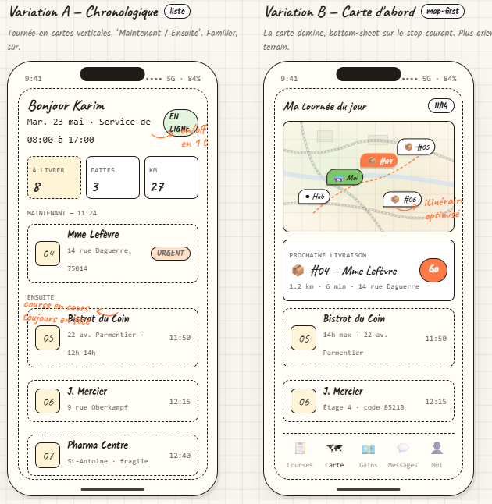

6.3 Interface Répartiteur — App Dispatcher (:3002)
Vue globale et temps réel des missions, organisée en tableau Kanban par statut, avec suggestion IA pour l'assignation.
┌──────────────────────────────────────────────┐
│ Tableau des missions [+ Mission] │
├───────────┬───────────┬──────────┬───────────┤
│ EN ATTENTE│ ASSIGNÉE │ EN COURS │ LIVRÉE │
│ ┌───────┐ │ ┌───────┐ │ ┌──────┐ │ ┌───────┐ │
│ │ #1044 │ │ │ #1043 │ │ │#1042 │ │ │ #1040 │ │
│ └───────┘ │ └───────┘ │ └──────┘ │ └───────┘ │
└───────────┴───────────┴──────────┴───────────┘
Suggestion IA — mission #1044
┌──────────────────────────────────────────┐
│ 1. Karim score 0.92 « très proche, │
│ haute fiabilité » │
│ 2. Yassine score 0.81 « disponible » │
│ [ Assigner ] [ Manuel ] │
└──────────────────────────────────────────┘

Fonctionnalités : créer une mission (carte Leaflet interactive + reverse-géocodage Nominatim pour les adresses) · demander une suggestion IA · assigner/réassigner · suivre l'avancement et la position du chauffeur en temps réel (polyline GPS) · alertes retards/anomalies · messagerie.
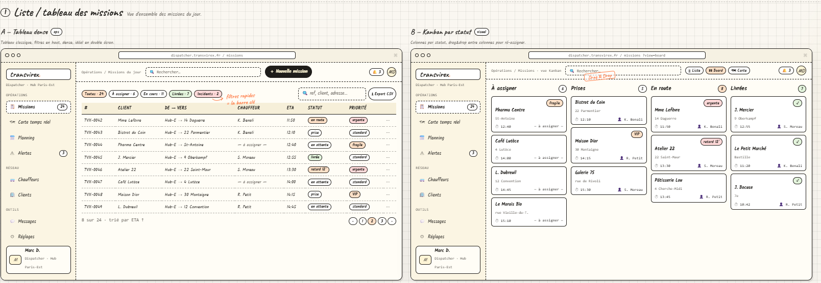

6.4 Interface Facturation — App Billing (:3003)
Centralise les livraisons selon leur statut financier : facturées, en attente, litigieuses.
┌────────────────────────────────────────────┐
│ Factures [Générer facture]│
├──────────┬───────────┬─────────┬───────────┤
│ N° │ Client │ Montant │ Statut │
├──────────┼───────────┼─────────┼───────────┤
│ INV-2041 │ ACME SARL │ 1 250 DH│ Payée │
│ INV-2042 │ Globex │ 870 DH│ Envoyée │
│ INV-2043 │ Initech │ 430 DH│ Brouillon │
│ │ │ [Payer] [PDF ⬇] │
└──────────┴───────────┴─────────┴───────────┘

Fonctionnalités : liste & détail des factures · génération depuis une mission livrée (pré-remplissage client + montant par missionId) · évolution du statut (brouillon → envoyée → payée) · export PDF · suivi des paiements · statistiques de facturation & SLA · alertes de factures en retard.

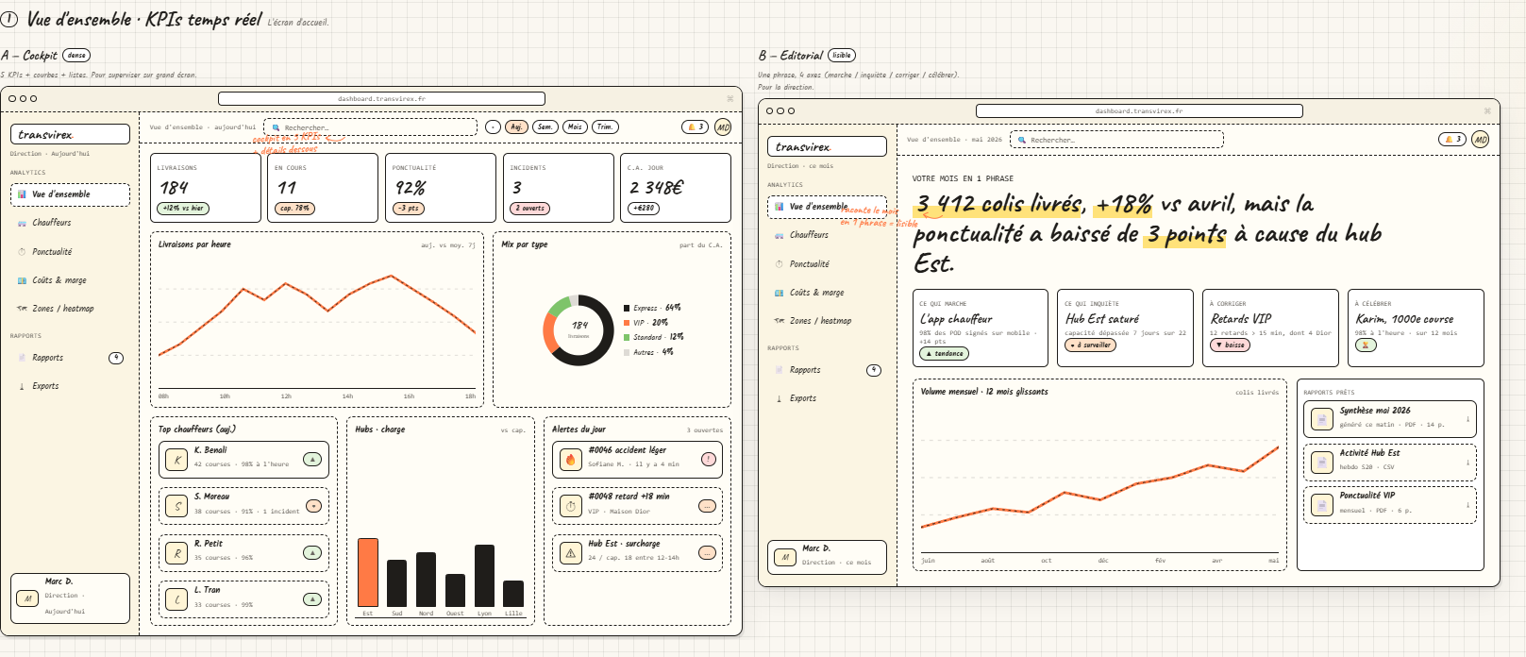

6.5 Interface Management — App Management (:3000)
Orientée aide à la décision, elle agrège les KPI de l'activité en temps réel.
┌────────────────────────────────────────────┐
│ Tableau de bord │
│ ┌─────────┐ ┌─────────┐ ┌─────────┐ │
│ │Livraisons│ │ Délai │ │Factures │ │
│ │ 1 284 │ │ moy 2.1h│ │ payées │ │
│ └─────────┘ └─────────┘ └─────────┘ │
│ Performance chauffeurs │
│ Karim ▇▇▇▇▇▇▇▇▇ 94 % │
│ Yassine ▇▇▇▇▇▇▇ 78 % │
│ Sara ▇▇▇▇▇▇▇▇ 85 % │
└────────────────────────────────────────────┘

Fonctionnalités : tableau de bord KPI (revenu, missions, factures payées/en attente, délai moyen de paiement, chauffeurs actifs) · ponctualité (SLA & délais) · performance et fiches chauffeurs · carte géographique des chauffeurs · gestion de l'équipe et des comptes.
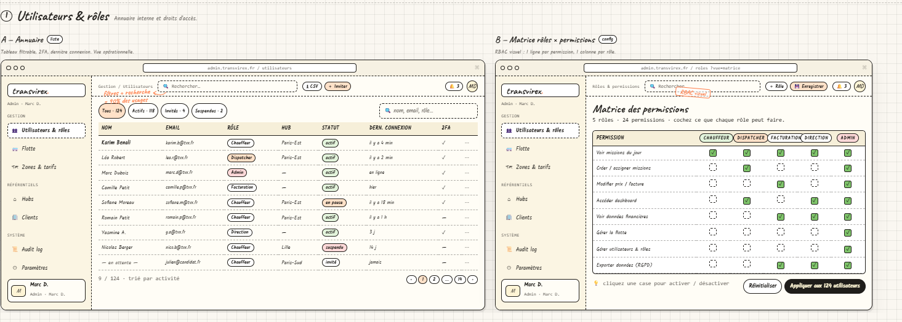

7. Présentation de la démarche projet

7.1 Méthodologie Agile Scrum
La réalisation du projet a été structurée selon une démarche itérative et incrémentale inspirée d'Agile Scrum, choisie pour sa capacité à s'adapter aux besoins métiers, valider en continu les fonctionnalités et maintenir une transparence totale sur l'avancement.

7.2 Déroulement par phases

Phase 1 — Analyse et compréhension du besoin
Étude approfondie du fonctionnement de Transvirex Logistics : entretiens avec les acteurs métiers, identification des dysfonctionnements et formalisation des besoins en user stories. Construction du backlog produit priorisé.

Phase 2 — Conception de la solution
Définition de l'architecture micro-services, modélisation du schéma de données (PostgreSQL + MongoDB), wireframes par profil, sélection et justification de la stack.

Phase 3 — Développement itératif (3 sprints)
Implémentation progressive, des modules critiques (auth, missions, temps réel) aux modules avancés (facturation automatisée, tableaux de bord, agent IA), avec revues de code croisées en fin de sprint.

Phase 4 — Tests et validation
Tests unitaires sur les principaux endpoints API, tests fonctionnels sur les parcours complets, correction des anomalies, validation de la stabilité avant mise en conteneurs.

Phase 5 — Conteneurisation et documentation
Mise en conteneurs de toute la pile via Docker Compose (12 conteneurs), rédaction de la documentation technique et fonctionnelle.

7.3 Agent IA — Positionnement dans la démarche
L'agent IA a été conçu comme un module complémentaire, intégré en Sprint 3 une fois les bases stabilisées. Il combine deux couches :
- Scoring — réseau de neurones TensorFlow.js (Dense 16 → 8 → 1, sigmoid) entraîné à chaud sur ~2 000 échantillons synthétiques (50 époques), évaluant 7 features par chauffeur candidat : distance au retrait, charge actuelle, taux d'acceptation, expérience, urgence, heure de la journée, correspondance de zone.
- Explication — modèle de langage SmolLM2-1.7B-Instruct (Hugging Face) générant une phrase en français qui justifie chaque recommandation.
- Fallback déterministe — en l'absence de jeton Hugging Face ou en cas d'erreur, l'explication est dérivée des features ; l'agent reste fonctionnel hors ligne.

Principe fondamental : l'IA suggère et explique, le répartiteur garde la décision finale. Pas d'automatisation aveugle — approche Human-in-the-loop.

7.4 Qualité & tests
- Tests unitaires par service avec Jest + ts-jest — suites présentes pour les 6 services (auth, gateway, mission, billing-svc, ai, notification).
- Tests des applications front avec Vitest + @testing-library/react.
- Définition of Done : code relu (PR), tests passants, parcours démontrable.
- Machine à états contrôlée pour les missions et les factures, garantissant des transitions valides.

7.5 Conteneurisation
Toute la pile tourne en conteneurs via docker-compose.yml — 12 conteneurs : 2 bases de données + 6 micro-services + 4 applications front.
- Dockerfiles multi-étapes — étape builder (compilation TypeScript / build Vite) puis runtime allégé (dist/ + dépendances de prod ; nginx pour les SPA).
- Bases managées — postgres:16 et mongo:7 avec healthcheck ; les services attendent service_healthy via depends_on.
- SPA servies par nginx avec fallback try_files … /index.html pour le routage côté client.
- Surface d'exposition minimale — seuls gateway (4000), notification (4005) et les 4 apps (3000-3003) sont mappés sur l'hôte.

docker compose up --build # construit et démarre les 12 conteneurs
docker compose ps # vérifie l'état (postgres / mongodb = healthy)
docker compose down -v # arrête tout et purge les volumes

8. Modules fonctionnels de l'ERP

L'ERP Transvirex couvre 6 modules interconnectés garantissant la cohérence des données et la traçabilité des opérations.
Module | Fonctionnalités principales
Utilisateurs & Chauffeurs | Inscription/connexion JWT, gestion des comptes staff, fiches chauffeurs (véhicule, zone, position, charge, taux d'acceptation).
Missions & Livraisons | CRUD missions, machine à états complète, acceptation/refus chauffeur, suivi GPS, preuve de livraison (POD photo).
Facturation | Génération de factures depuis missions livrées, statut & paiements, export PDF, statistiques, SLA et alertes de factures en retard.
Notifications temps réel | Statuts de mission en direct, alertes de retard, messagerie répartiteur ↔ chauffeur (Socket.IO).
Tableau de bord / KPI | Indicateurs (revenu, missions, paiements, chauffeurs actifs), ponctualité SLA, performance chauffeurs, carte géographique, aide au pilotage.
Agent IA | Scoring TensorFlow.js sur 7 features, classement des chauffeurs, explication SmolLM2 en français.

Conclusion

Ce livrable présente la conception complète de l'ERP Transvirex Logistics, répondant à l'ensemble des exigences du cahier des charges. La solution centralisée en micro-services couvre tous les processus métiers identifiés — de la gestion des missions à la facturation automatisée — avec un suivi temps réel et une montée en charge nationale supportée par la conteneurisation Docker.
L'intégration de l'agent IA constitue la valeur ajoutée différenciante du projet : en combinant scoring prédictif et explication en langage naturel, il assiste le répartiteur sans lui retirer le contrôle de la décision finale.
La démarche Agile Scrum adoptée a permis une progression maîtrisée, une bonne collaboration entre les membres de l'équipe et une livraison progressive de fonctionnalités à forte valeur ajoutée.

— Transvirex Logistics · Livrable Conception & Développement · CESI A4 2025/2026 —

